[Directeur N.V. Koopvaart jubileert - BHIC](https://www.bhic.nl/ontdekken/verhalen/directeur-n-v-koopvaart-jubileert)

<https://www.bhic.nl/ontdekken/verhalen/directeur-n-v-koopvaart-jubileert>

**De Feijenoordstraat op het Noordereiland, 1966. Op de achtergrond Het Witte Huis.**

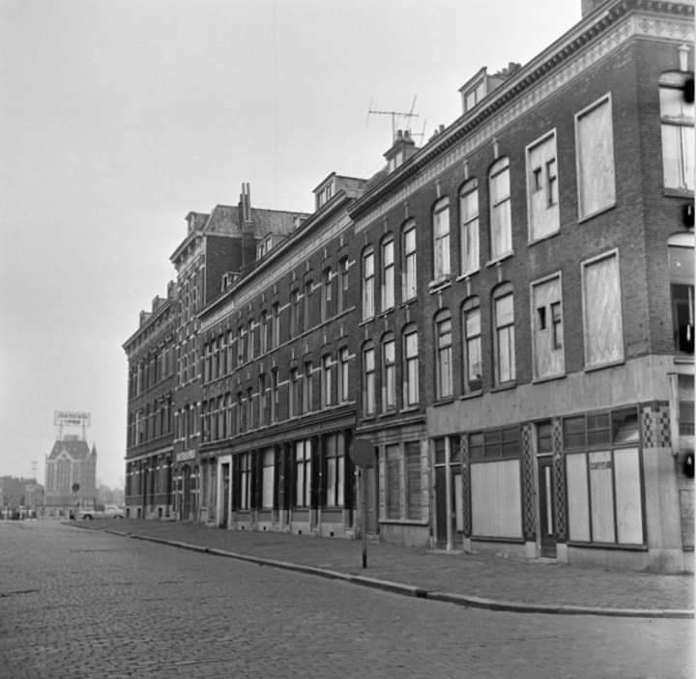De Feijenoordstraat is een straat op het Noordereiland. Het oude eiland Feijenoord, dat gevormd werd door de Nieuwe Maas en het Zwanegat, komt al in 1441 voor. In 1591 werd het voor tweederde en in 1658 voor het resterende deel door de stad Rotterdam gekocht. Het eiland behoorde tot het grondgebied van IJsselmonde. In 1869 werd Feijenoord met Rotterdam verenigd. De aanleg van de spoorweg over dit terrein en het graven van een groot aantal havens hebben dit stadsgedeelte tot grote ontwikkeling gebracht. Door het graven van de Noorderhaven in de kop van Feijenoord in 1874 ontstond het Noordereiland.

Van 1902 tot 1958 was er ook een Korte Feijenoorddijk. Deze vormt thans een onderdeel van de Oranjeboomstraat en de Persoonshaven. De fotograaf is Lex de Herder en de foto komt uit het Stadsarchief Rotterdam. De informatie komt eveneens uit het Stadsarchief Rotterdam.

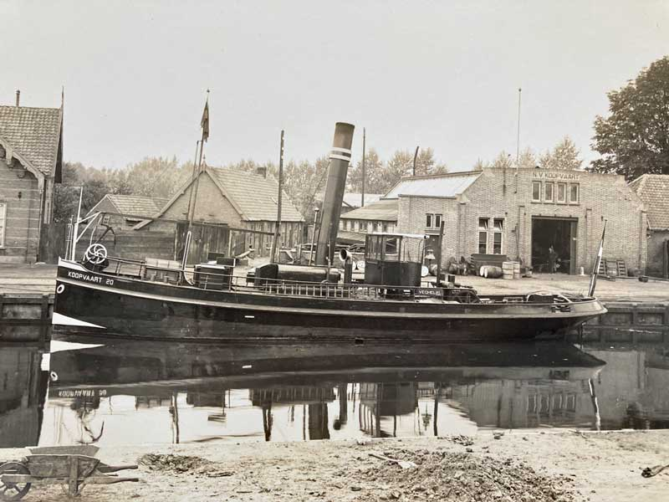**De Veghelsche Schroefstoomboot Maatschappij, 1861-1962**

##### [**Jean Pierre Klaver**](https://www.bhic.nl/ontdekken/verhalen/order=latest/author=Jean%20Pierre%20Klaver)bhic

vertelde op 23 augustus 2007

De aanleg van de Zuid-Willemsvaart in de jaren 1825-1827 betekende voor een aantal plaatsen langs het traject, zoals Veghel, Helmond en Eindhoven, een ingrijpende verandering: de nieuwe scheepvaartverbinding leidde tot een toename van werkgelegenheid, handel en nijverheid. Veghel profiteerde volop van het nieuwe kanaal dankzij het initiatief van een aantal notabelen en kooplieden die tijdig het belang van een haven inzagen.

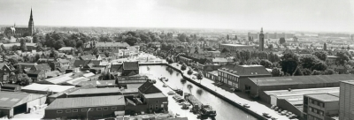

Op hun verzoek werd de Veghelse haven gelijk met het kanaal aangelegd. Ondernemende schippers richtten in 1861 een rederij op, die het -  zij het onder een andere naam  - tot 1962 heeft volgehouden.

Op 24 augustus 1826 voeren officieel de eerste schepen over de nieuwe Zuid-Willemsvaart. In deze eerste jaren sloten individuele schippers meestal een vervoersvergunning af met de gemeente, zoals leden van de **schippersfamilies Van Asperen uit Veghel, Baas uit Dussen en De Graauw uit Ammerzoden** dat deden.

De families Baas en De Graauw vestigden zich op een gegeven moment ook te Veghel. Het waren beurtschippers met vaste routes. Zo werd **Hendricus van Asperen in 1841** benoemd tot beurtschipper van de volks- en pakschuit op ’s-Hertogenbosch, die eens per twee dagen heen en weer voer. Hendrikus Gevers verzorgde de beurtvaart van Veghel op Amsterdam en Zaandam en Gijsbert Baas het beurtveer van Veghel op Rotterdam. Baas vertrok met zijn paviljoenpoon “Vrouw Johanna” iedere veertien dagen op zaterdag naar Rotterdam. Schip en beurtveer had hij in 1837 overgenomen van Johannes Bosch, die vervolgens beurtschipper werd van de volks- en pakschuit van Veghel op ’s-Hertogenbosch.

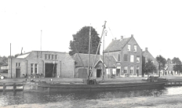Al deze schepen waren nog traditionele zeilschepen, maar in de tweede helft van de negentiende eeuw deed de stoomvaart zijn intrede.

Het lukte de beurtschippers Baas en De Graauw om een aantal vooraanstaande bestuurders en zakenlieden uit Veghel en omgeving te interesseren voor de mogelijkheden van stoomvaart. En zo werd op 29 november 1861 de Veghelsche Schroefstoomboot Maatschappij opgericht.

De nieuwe rederij nam in 1862 twee gloednieuwe stoomschepen in de vaart: schipper De Graauw ging met de Zuid-Willemsvaart I (van 118 brutoregisterton) varen, en schipper Gijsbertus Baas met de Zuid-Willemsvaart II (117 brutoregisterton). Beide schepen waren voorzien van een stoommachine van 20 pk.

De schepen waren allebei 29 meter lang, 5 meter breed en hadden een diepgang van 1.90 meter.  (Ter vergelijking: tegenwoordig vaart men op de Zuid-Willemsvaart met zogenaamde Kempenaars, die tussen de 400 en 600 ton vracht kunnen vervoeren en een maximale diepgang hebben van 2.50 meter. Een originele kempenaar is 50 meter lang en 6,60 meter breed.)

Baas en De Graauw vervoerden werkelijk van alles: passagiers, jenever, meel, winkelgoederen, textiel, raapkoeken en granen. De VSM kreeg ook vergunning voor het vervoer van vee, waardoor de  benaming “**kalverenboot**” ingang vond.

Aan het personenvervoer kwam een einde door een nieuwe technische ontwikkeling in de jaren ’80 van de negentiende eeuw: het spoor. In 1873 opende de NBDS de spoorlijn Boxtel-Wesel als onderdeel van de treinverbinding Londen-Berlijn-Wladiwostok.

In 1883 ging de tramlijndienst Den Bosch-Helmond-Veghel-Oss van start. Dat betekende ernstige concurrentie voor het vervoer per schip van Veghel naar den Bosch en omgekeerd. De boot deed er meer dan twee uur over, terwijl de tram het in minder dan 1,5 uur kon. Daarbij was de boot ook duurder: een enkele reis 1e klas kostte ƒ 0,40 met de boot en maar ƒ 0,24 met de tram. De prijzen voor de 2e klas waren respectievelijk ƒ 0,25 en ƒ 0,15. De VSM koos de wijste weg en besloot het personenvervoer af te stoten.

Het vrachtvervoer daarentegen bloeide. Het oorspronkelijk woonhuis van de familie De Graauw aan de Noordkade werd in 1917 beneden tot kantoor verbouwd. De VSM kreeg een eigen scheepsagent, die aan de wal werkte en voor de scheepspapieren zorgde. Hij regelde de vracht en zorgde dat de boten op tijd vertrokken. Ook dat het vee op tijd voor inscheping voor de veeboot aanwezig was, viel onder zijn verantwoordelijkheid.

En als er tijdelijk geen boten klaarlagen, zorgde de agent ervoor dat de aangeboden goederen veilig werden opgeslagen in de pakhuizen. De VSM was ook een van de eerste firma’s in Veghel met een telefoonaansluiting. In 1906 kreeg men telefoonnummer 12.

Een grote klant voor de VSM werd de CHV die zich in 1918 in Veghel vestigde. Weliswaar voerde de Boerenbond de meeste graantransporten uit met hun schepen, de NCB I en de NCB II, maar de ontwikkeling van de CHV ging zo hard, dat die twee schepen het werk alleen niet aan konden. De VSM breidde zijn vloot dan ook behoorlijk uit in deze jaren: in 1918 kocht de VSM in Rotterdam stoomschepen van de NBDS op.

De spoorwegmaatschappij, die ook bootdiensten onderhield, stopte daarmee. In 1919 kocht de VSM zes schepen van de noodlijdende rederij Bergerboot uit Venlo.

Door deze groei was een reorganisatie en een heroriëntering nodig. In hetzelfde jaar 1919 maakte de voorzitter van de Raad van Commissarissen bekend dat de Veghelsche Schroefstoomboot Maatschappij voortaan door het leven zou gaan als de [N.V. Koopvaart](https://www.bhic.nl/ontdekken/verhalen/directeur-n-v-koopvaart-jubileert). Vanaf 1920 hield de VSM dus op te bestaan.

**Tegelijk met deze reorganisatie verhuisde het hoofdkantoor van Veghel naar Rotterdam**, al bleef de band met Veghel wel bestaan: er bleef een kantoor en in 1924 nam de N.V. Koopvaart de twee motorschepen van de Boerenbond over. **En boven het Rotterdamse kantoor aan de Maaskade 64 woonde als “walbaas” een telg uit het Veghelse schippersgeslacht Van Asperen.**

In 1920 verleende de gemeente Veghel vergunning voor de bouw van een scheepssmederij ten behoeve van het onderhoud van de schepen. Deze smederij aan de Noordkade 2 is tot 1939 in gebruik geweest. Daarna is het gebouw pakhuis geworden.

In 1928 nam de rederij de Venlose Bergerrederij over. Van 1928-1940 werden dagelijkse bootdiensten gevaren van de Zaanstreek-Amsterdam-Utrecht-Roermond v.v. en van Rotterdam-Dordrecht-Roermond v.v. Na de economische stilstand van de Tweede Wereldoorlog, kreeg de rederij in de naoorlogse jaren te maken met concurrentie van andere vrachtvervoerders zoals Van Gend&Loos en de spoorwegen. Uiteindelijk betekende dat het einde van de N.V. Koopvaart in 1962, een eeuw na de oprichting van de eerste en enige Veghelse rederij, die op zijn hoogtepunt wel [75 schepen](https://www.bhic.nl/ontdekken/verhalen/de-vloot-van-de-nv-koopvaart) in de vaart had.

|  |  |
| --- | --- |
| de Koopvaart 1 in de haven van Veghel | de Koopvaart 22 in de haven van Veghel |